28.马 说

一、字音字形
1．识记生难字
骈（ ） 祗（ ） 槽（ ） 枥（ ） 邪（ ）
2．找出通假字
（1）食马者 ____通____ 意思：______
（2）食之不能尽其材 ____通____ 意思：______
（3）才美不外见 ____通____ 意思：______
（4）其真无马邪 ____通____ 意思：______
二、重要词语
1．重点词语理解
（1）祗：_________________________________________________________________
（2）骈：_________________________________________________________________
（3）一食：_______________________________________________________________
（4）且：_________________________________________________________________
（5）以其道：_____________________________________________________________
（6）尽其材：____________________________________________________________
（7）通其意：_____________________________________________________________
（8）呜呼：_______________________________________________________________
2．一词多义辨析
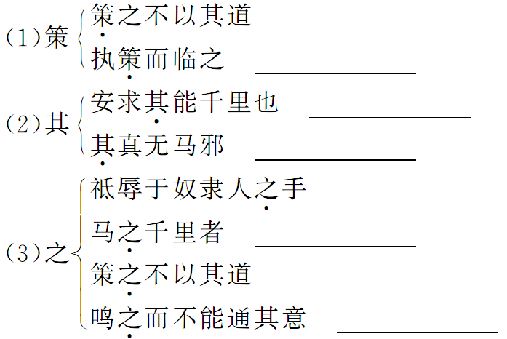
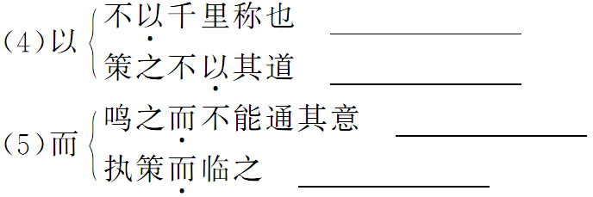
3．词类活用解释
（1）祗辱于奴隶人之手 活用词语：______ 解释：__________
（2）一食或尽粟一石 活用词语：______ 解释：________
（3）食马者不知其能千里而食也 活用词语：______解释：__________
（4）策之不以其道 活用词语：______ 解释：__________
（5）食之不能尽其材 活用词语：______ 解释：__________
4．古今异义区分
（1）然后有千里马
古义：____________ 今义：________________________________________________
（2）故虽有名马
古义：____________ 今义：________________________________________________
（3）一食或尽粟一石
古义：____________ 今义：________________________________________________
（4）是马也
古义：____________ 今义：________________________________________________
（5）策之不以其道
古义：____________ 今义：________________________________________________
（6）其真不知马也
古义：____________ 今义：_______________________________________________
三、作家介绍
韩愈（768—824），字退之，唐代著名文学家、思想家。韩氏先人原是昌黎（今属河北）的大族，因而世称“韩昌黎”。他的作品集辑为《昌黎先生集》。与柳宗元同为唐代古文运动的倡导者，是“唐宋八大家”之首。
四、写作背景
这篇《马说》大约作于贞元十一年至十六年（795—800）间。其时，韩愈曾三次上书宰相求提拔，未被采纳。他在京城应试觅官，奔走相告，一共待了10年之久，最后无限怨郁，离开长安。坎坷遭遇正是他写这篇《马说》的思想基础。这篇文章的另一用意是曲陈心迹，表达了自己怀才不遇的愤懑之情。
五、文体知识
“说”是古代的一种文体，可以发表议论，也可以记事，都是为了说明一个道理。当它发表议论时，非常重视文辞的力量，常逞其千回百折之力，极尽嬉笑怒骂之能事，跟现代的“杂文”大体相似。《马说》是作者《昌黎先生集·杂说》中的第四篇，是通篇借物比喻的杂文，属论说文体。

答案：一、字音字形
1．pián zhǐ cáo lì yé
2．（1）食 饲 喂 （2）材 才 才能 （3）见 现 显现 （4）邪 耶 吗
二、重要词语
1．（1）同“祇”，只是。（2）两马并驾。（3）吃一顿。（4）尚且，况且。（5）按照正确的方法。（6）充分施展出它的才能。（7）通晓它的意思。（8）表示惊叹的语气词，相当于“唉”。
2．（1）动词，鞭打 名词，鞭子 （2）它 难道，表反问语气 （3）助词，的 结构助词，定语后置的标志 代词，它，代千里马 音节助词，不译 （4）用 按照 （5）连词，表转折 连词，表修饰
3．（1）辱 形容词用作动词，辱没 （2）尽 形容词用作动词，吃尽 （3）千里 数量词用作动词，行千里 （4）策 名词作动词，鞭打 （5）尽 形容词的使动用法，使……尽，竭尽
4．（1）这样以后 连接词，表示接着某种动作或情况之后 （2）即使 虽然
（3）有的（时候） 或者，并列连词 （4）这样 判断词 （5）方法 道路 （6）识别 知道

1．熟读课文，谈谈作者为什么会发出“千里马常有，而伯乐不常有”的感慨。
点拨：本文是对当时社会现实的揭露，也是作者本人不幸遭遇的真实写照。作者之所以会发出“千里马常有，而伯乐不常有”的感慨，主要是因为作者长期不得志，屡遭贬谪，而且埋没人才、摧残人才是封建社会的一大弊端。
2．细读课文，请你谈谈作者的思想感情。你是如何看待这一问题的？
点拨：细读课文，抓住关键性的语句，读出相应的语气来，以加深对课文内容的理解，在此基础上进行概括。本文围绕着有千里马还是没有千里马的问题反复论述，慨叹世无伯乐致使千里马陷于不幸遭遇，有力地揭露了由于封建统治者的昏庸愚昧而埋没人才的社会现象，并抒发了作者怀才不遇的心情。读了本文能认识到旧社会封建统治者埋没、扼杀人才的可恶，深感生在新社会的幸福。我们应当珍惜今天的幸福，要努力磨炼自己，使自己成为建设社会主义祖国的有用之材。
3．核心图解

